**УТВЕРЖДЕНО**

А.В.00001-01 13 01-ЛУ

**программа вычисления произведения 2-х**

**квадратных матриц**

**Описание программы**

*Подп. и дата*

*Инв. N дубл.*

*Взам. Инв. N*

*Инв. N подл.*

*Подп. и дата*

**А.В.00001-01 13 01**

Л**ИСТОВ** 14

**2020**

# АННОТАЦИЯ

В данном программном документе приведено описание программы «MultiplicationOfSquareMatrices» , предназначенной для вычисления произведения 2-х квадратных матриц. Исходным языком данной разработки является C. Среда разработки, компилятор – Visual Studio 2019 (локализованная русская версия).

Основной функцией программы MultiplicationOfSquareMatrices.exe является процедура multiplication(int n, float A[][n], float B[][n], float C[][n]), реализующая умножение двух квадратных матриц.

Оформление программного документа «Описание программы» произведено по требованиям ЕСПД (ГОСТ 19.101-77 [1], ГОСТ 19.103-77 [2], ГОСТ 19.104-78* [3], ГОСТ 19.105-78* [4], ГОСТ 19.106-78* [5], ГОСТ 19.201-78 [6], ГОСТ 19.604-78* [7], ГОСТ 19.402-78 [8]).

# СОДЕРЖАНИЕ

АННОТАЦИЯ 2

СОДЕРЖАНИЕ 3

1. ОБЩИЕ СВЕДЕНИЯ 5

1.1. Обозначение и наименование программы 5

1.2. Программное обеспечение, необходимое для функционирования программы 5

1.3. Языки программирования, на которых написана программа 5

2. ФУНКЦИОНАЛЬНОЕ НАЗНАЧЕНИЕ 6

3. ОПИСАНИЕ ЛОГИЧЕСКОЙ СТРУКТУРЫ 7

3.1. Алгоритм программы 7

3.2. Используемые методы 8

3.3. Структура программы с описанием функций составных частей и связи между ними 8

3.4. Связи программы с другими программами 8

4. ИСПОЛЬЗУЕМЫЕ ТЕХНИЧЕСКИЕ СРЕДСТВА 9

5. ВЫЗОВ И ЗАГРУЗКА 10

5.1. Способ вызова программы с соответствующего носителя данных 10

5.2. Входные точки в программу 10

6. ВХОДНЫЕ ДАННЫЕ 11

7. ВЫХОДНЫЕ ДАННЫЕ 12

ПЕРЕЧЕНЬ ПРИНЯТЫХ СОКРАЩЕНИЙ 13

Лист регистрации изменений 14

# 1. ОБЩИЕ СВЕДЕНИЯ

1.1. Обозначение и наименование программы

«Программа вычисления произведения 2-х квадратных матриц» предназначена для применения в общеобразовательных учреждениях в целях упрощения процесса вычислений.

1.2. Программное обеспечение, необходимое для функционирования программы

Системные программные средства, используемые программой, представлены локализованной версией операционной системы Windows.

1.3. Языки программирования, на которых написана программа

Исходные коды программы реализованы на языке Си.

# 2. ФУНКЦИОНАЛЬНОЕ НАЗНАЧЕНИЕ

Функциональным назначением программы является вычисление произведения 2-х квадратных матриц.

# 3. ОПИСАНИЕ ЛОГИЧЕСКОЙ СТРУКТУРЫ

3.1. Алгоритм программы

Алгоритм работы основной процедуры приведен на рисунке 1.

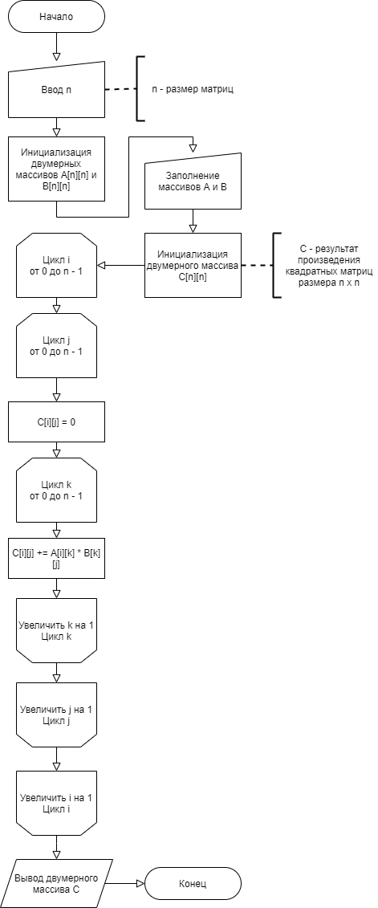

Рисунок 1. *Блок-схема алгоритма основной процедуры*

3.2. Используемые методы

Методом решения данной задачи является сумма попарного умножения элементов строки на элементы столбца (основываясь на частном случае умножения матриц, при котором матрицы квадратные и их размер равен n – ).

3.3. Структура программы с описанием функций составных частей и связи между ними

Структура программы представляет процедуру multiplication(int n, float A[][n], float B[][n], float C[][n]), реализующую умножение двух квадратных матриц. Параметрами которой являются:

* int n – размер исходных матриц;
* float A[][n] – указатель на двумерный массив значений матрицы A(первой матрицы);
* float B[][n] – указатель на двумерный массив значений матрицы B(второй матрицы);
* float C[][n] – указатель на двумерный массив значений матрицы C(конечной матрицы, являющейся результатом работы процедуры).

Программа «MultiplicationOfSquareMatrices» реализует следующие функции:

* Вычисление произведения 2-х квадратных матриц;

3.4. Связи программы с другими программами

Данная программа не имеет связей с другими программами.

# 4. ИСПОЛЬЗУЕМЫЕ ТЕХНИЧЕСКИЕ СРЕДСТВА

В состав технических средств входит персональный компьютер с установленной операционной системой Windows. Для работы с программой используется экран дисплея и клавиатура.

# 5. ВЫЗОВ И ЗАГРУЗКА

5.1. Способ вызова программы с соответствующего носителя данных

Загрузка программы осуществляется набором в командной строке Windows названия программы – MultiplicationOfSquareMatrices.exe.

5.2. Входные точки в программу

Входной точкой в программу является функция int main(int argc, char* argv[]).

# 6. ВХОДНЫЕ ДАННЫЕ

На вход программы, с клавиатуры должны поступать: размер матриц в переменную типа int, матрица A в двухмерный массив типа float, матрица B в двухмерный массив типа float.

# 7. ВЫХОДНЫЕ ДАННЫЕ

Результат вычисления производится в двухмерный массив типа float. Вывод представляет собой результат вычисления программы – произведение 2-х квадратных матриц.

# ПЕРЕЧЕНЬ ПРИНЯТЫХ СОКРАЩЕНИЙ

|  |  |  |  |  |  |  |  |  |  |  |
| --- | --- | --- | --- | --- | --- | --- | --- | --- | --- | --- |
| Лист регистрации изменений | | | | | | | | | | |
| Номера листов (страниц) | | | | | Всего  листов  (страниц)  в докум | №  документа | Входящий  № сопрово  дительного  документа  и дата | Подп. | Дата |
| Изм | изменен  ных | заме  ненных | новых | анулиро  ванных |
|  |  |  |  |  |  |  |  |  |  |
|  |  |  |  |  |  |  |  |  |  |
|  |  |  |  |  |  |  |  |  |  |
|  |  |  |  |  |  |  |  |  |  |
|  |  |  |  |  |  |  |  |  |  |
|  |  |  |  |  |  |  |  |  |  |
|  |  |  |  |  |  |  |  |  |  |
|  |  |  |  |  |  |  |  |  |  |
|  |  |  |  |  |  |  |  |  |  |
|  |  |  |  |  |  |  |  |  |  |
|  |  |  |  |  |  |  |  |  |  |
|  |  |  |  |  |  |  |  |  |  |
|  |  |  |  |  |  |  |  |  |  |
|  |  |  |  |  |  |  |  |  |  |
|  |  |  |  |  |  |  |  |  |  |
|  |  |  |  |  |  |  |  |  |  |
|  |  |  |  |  |  |  |  |  |  |
|  |  |  |  |  |  |  |  |  |  |
|  |  |  |  |  |  |  |  |  |  |
|  |  |  |  |  |  |  |  |  |  |
|  |  |  |  |  |  |  |  |  |  |
|  |  |  |  |  |  |  |  |  |  |
|  |  |  |  |  |  |  |  |  |  |
|  |  |  |  |  |  |  |  |  |  |
|  |  |  |  |  |  |  |  |  |  |
|  |  |  |  |  |  |  |  |  |  |
|  |  |  |  |  |  |  |  |  |  |
|  |  |  |  |  |  |  |  |  |  |
|  |  |  |  |  |  |  |  |  |  |
|  |  |  |  |  |  |  |  |  |  |
|  |  |  |  |  |  |  |  |  |  |
|  |  |  |  |  |  |  |  |  |  |
|  |  |  |  |  |  |  |  |  |  |
|  |  |  |  |  |  |  |  |  |  |
|  |  |  |  |  |  |  |  |  |  |
|  |  |  |  |  |  |  |  |  |  |
|  |  |  |  |  |  |  |  |  |  |
|  |  |  |  |  |  |  |  |  |  |

1. ГОСТ 19.101-77 ЕСПД. Виды программ и программных документов
2. ГОСТ 19.103-77 ЕСПД. Обозначение программ и программных документов
3. ГОСТ 19.104-78* ЕСПД. Основные надписи
4. ГОСТ 19.105-78* ЕСПД. Общие требования к программным документам
5. ГОСТ 19.106-78* ЕСПД. Общие требования к программным документам, выполненным печатным способом
6. ГОСТ 19.401-78 ЕСПД. Текст программы. Требования к содержанию и оформлению
7. ГОСТ 19.604-78* ЕСПД. Правила внесения изменений в программные документы, выполненные печатным способом
8. ГОСТ 19.402-78 ЕСПД. Описание программы